

TRABAJO PRÁCTICO EVALUATIVO DE GEOGRAFÌA
PRIMER TRIMESTRE

Apellido y Nombre: Aldana Olivera
NOTA:
Fecha: …….. /……. / ……..
Curso: 2 “A”
Docente: Solar, Andrea C.
Correo electrónico: Andreacarolinasolar@gmail.com

Objetivos del Trabajo Práctico:
- Reconocer, comparar, analizar y relacionar los diferentes elementos geográficos combinando las condiciones naturales y las necesidades de los habitantes.
¡IMPORTANTE!
- EL TRABAJO PRÀCTICO DEBE SER REALIZADO INDIVIDUALMENTE, EL MISMO LLEVARÀ UNA NOTA CORRESPONDIENTE AL PRIMER TRIMESTRE.
- DEBE ENVIARSE AL MAIL ANTES MENCIONADO EL DÌA 25/03/2020
¡CUALQUIER CONSULTA NO DUDES EN PREGUNTAR! ¡¡¡BUENA SUERTE!!!
Prof. Andrea Solar
Capacidades a desarrollar:
- Lectura e interpretación de textos.
- Observación y análisis de mapas, planos e imágenes.
- Pensamiento crítico.
Consignas:
- Lea el siguiente texto y luego realice las actividades:

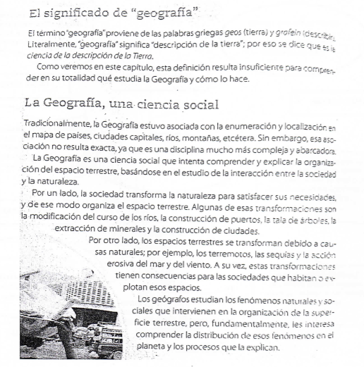

- Completa el esquema de la Geografía del pasado y la Geografía actual.

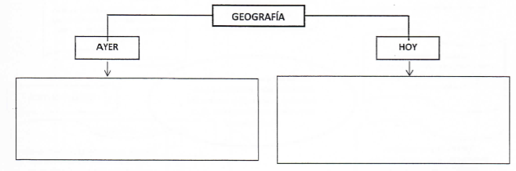
En la antiguedad las personas utilizaban distintas formas para orientarse, como por ejemplo, guiarse por la Cruz del Sur, las cuales son un grupo de 4 estrellas que señalan el polo sur, así tambien pueden establecerse los puntos cardinales.

Gracias a los avances tecnológicos, en la actualidad existen mejores herramientas de orientación, gracias a los Sistemas de Posicionamiento Global y las señales transmitidas desde y el satélite, es posible establecer la posición exacta de cualquier lugar en la tierra.

- Teniendo en cuenta las características de la Geografía actual, elabore una definición de “GEOGRAFÌA”

La geografía, es una ciencia social que estudia la superficie de la Tierra, las sociedades, tierras, paisajes, lugares, regiones, los movimientos de la Tierra o los tipos de clima.
- Explique qué son y para qué sirven los puntos cardinales.
Los puntos cardinales son las cuatro direcciones que surgen del movimiento de la rotación de la superficie terrestre y forman un sistema de referencia que sirve para orientarse tanto en un mapa como en la superficie terrestre.

- Observe el plano y con ayuda de los puntos cardinales maque con rojo el recorrido que realiza Elena por el centro de San Juan.

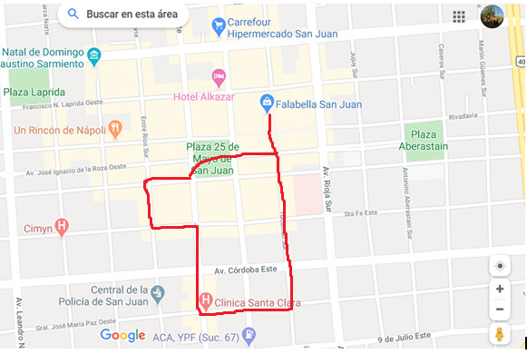
- Elena parte de su domicilio en calle Santa Fe y Entre Ríos.
- Camina una cuadra hacia el ESTE y luego dos cuadras hacia el SUR, hasta llegar a un centro médico donde se realizará unos estudios.
- Luego camina dos cuadras al ESTE y cinco cuadras y media al NORTE para comprar ropa en un local comercial.
- Finalmente regresa a su casa caminando media cuadra al SUR, una al OESTE, atraviesa la plaza en dirección SUROESTE, hace una cuadra al OESTE y finalmente una al SUR.

- En el siguiente mapa planisferio localice y coloque el nombre a:

- Los siguientes paralelos y meridianos: Ecuador, Trópico de Cáncer, Trópico de Capricornio, Círculo Polar Ártico, Círculo Polar Antártico y Meridiano de Greenwich.
- Continentes
- Océanos.

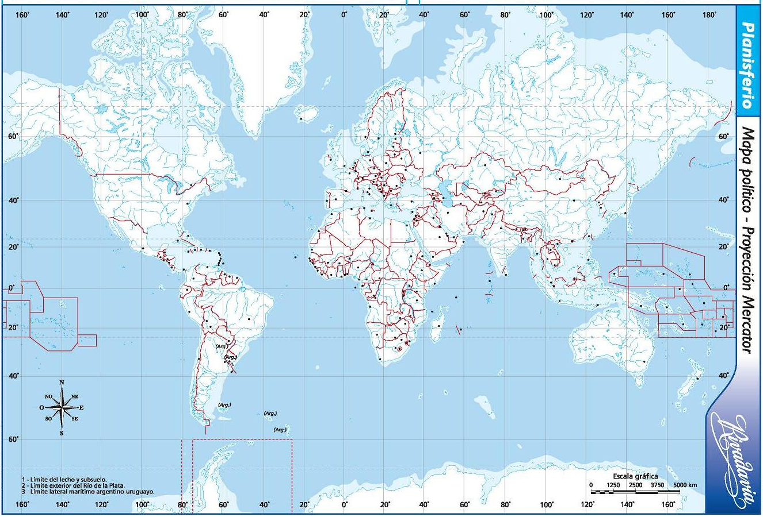
Ecuador
Trópico de Cáncer
Trópico de Capricornio
Círculo Polar Antártico
Círculo Polar Ártico
G
R
E
E
N
W
I
C
H

- Defina localización relativa.

Se denomina localización relativa a la ubicación de un lugar respecto de otro. Por lo tanto no es exacta

- Observe el mapa planisferio y determine la localización relativa de:

- Oceanía: Se encuentra al sur de Asia y al este de África

- África: Se encuentra al este de América y al sur de Europa

- Observe el planisferio del punto anterior y complete las oraciones con el punto cardinal que corresponda.

- El punto cardinal que muestra de referencia el mapa es el Sur
- El Trópico de Cáncer se encuentra al Norte del Ecuador.
- Europa se encuentra al Oeste de Asia.
- El Océano Indico se encuentra al Este De África.

- Defina localización absoluta.

La localización absoluta, es la ubicación exacta cualquier lugar de la tierra por medio de los puntos cardinales, paralelos y meridianos.

- Latitud:
Es la distancia entre un punto de la superficie terrestre y el ecuador, se puede extender al Norte como al Sur

- Longitud:
Es la distancia entre un punto de la superficie terrestre y el meridiano de Greenwich, se puede extender al Este u Oeste.

- Ubicándonos en el MAPA! Con las siguientes coordenadas localiza en el mapa. Decí en qué continente u océano se encuentra el punto localizado. Maque el punto sobre el mapa.
COORDENADAS | CONTINENTE/OCÈANO
- 5º latitud sur – 120º longitud oeste  - 45º latitud sur – 0º longitud  - 60º latitud norte – 110º longitud oeste  - 20º latitud norte – 50º longitud este | Océano Pacífico  Océano Atlántico  América  Asia
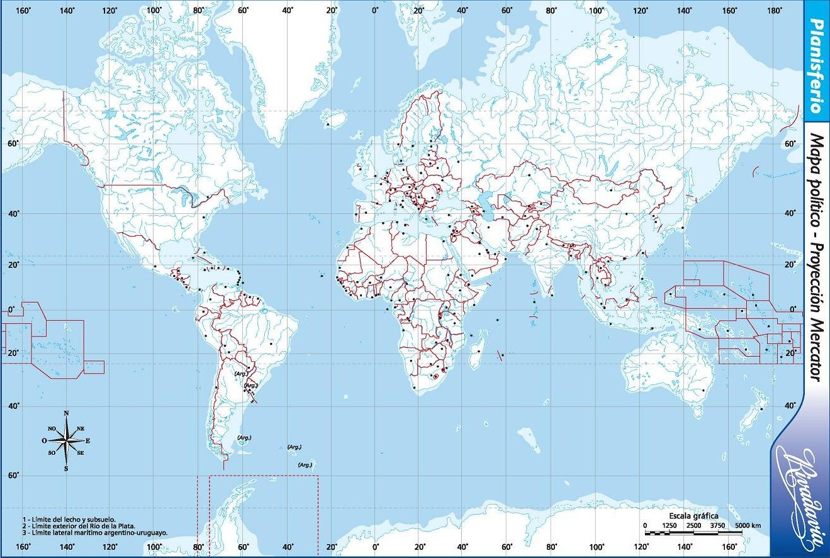
A
B
C
D
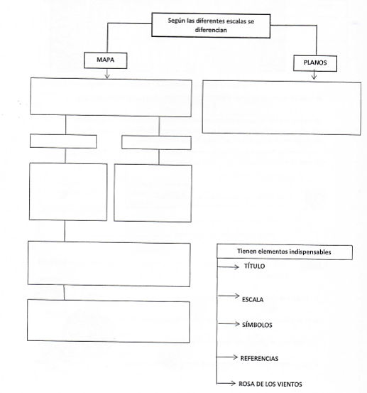
- Complete el siguiente esquema con las definiciones correspondientes. Luego maque en el mapa del punto 4 los elementos del mismo.
|
Los mapas son representaciones de un territorio mas pequeño, como una ciudad o un barro, en ellos se puede observar mayor detalle , las calles, plazas y edificios importantes.
Un mapa es una representación plana y reducida de toda la tierra o parte de ella. En estos de pueden plasmar distinto tipo de información
Temáticos
Topográficos o descriptivos
En ellos se representan temas específicos, climas, lugares turísticos, etc
Muestran las características naturales de la tierra como ríos y relieves
Cualitativos: representan características o cualidades de elementos que se distribuyen en el espacio
Cuantitativo: Expresan información de forma numérica, por ej: la cantidad de habitantes en una ciudad
Señala la ubicación de los puntos cardinales
Indican los distintos detalles en el mapa
Las veces que se redujo la superficie terrestre para transformarse en un mapa
Indica el tema del mapa
Da el significado de los signos cartográficos y los colores utilizados para representar los diferentes objetos.

